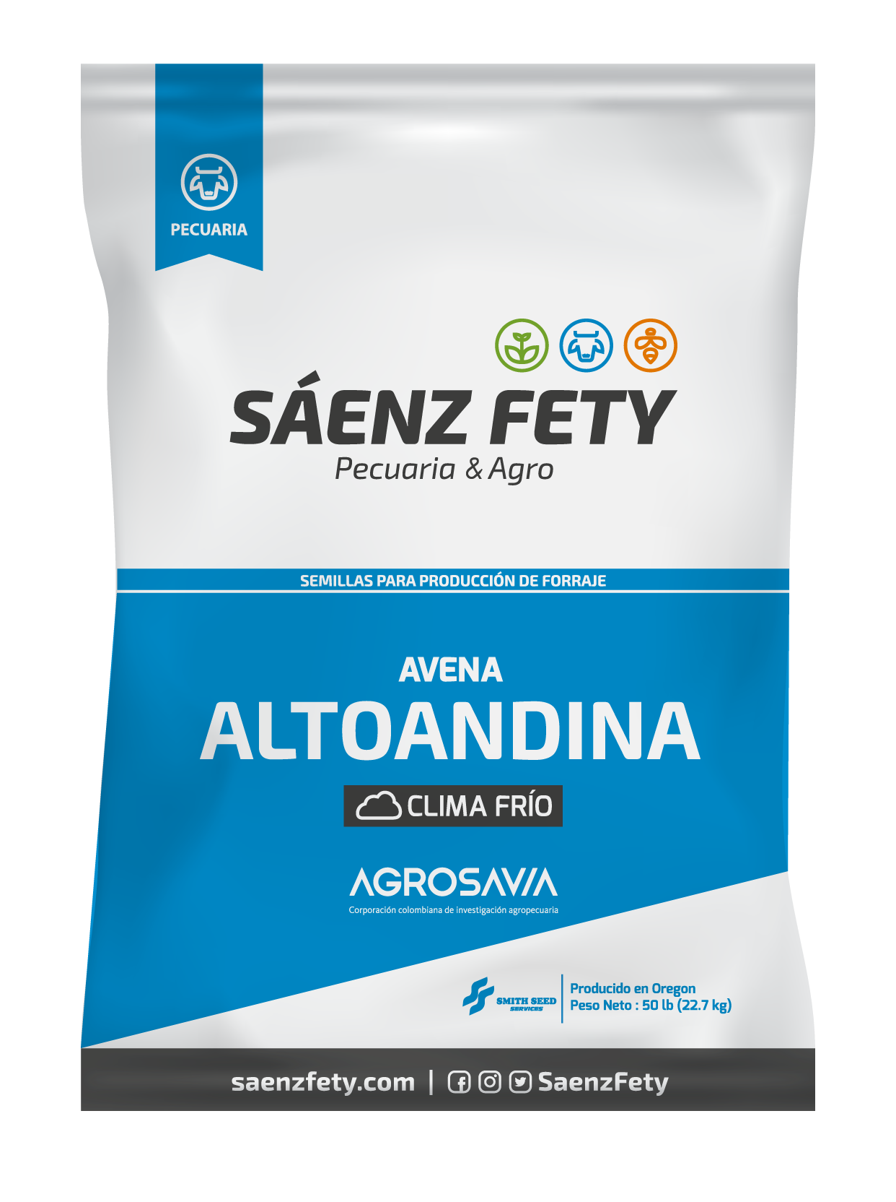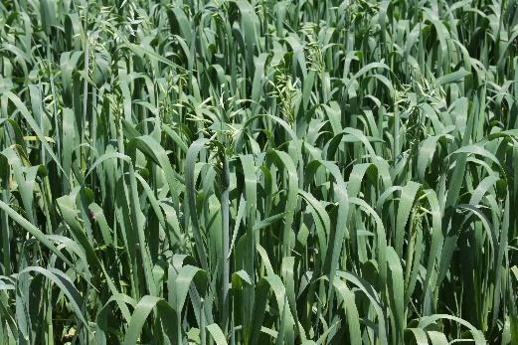 | Avena Forrajera Altoandina

Nombre científico | Avena sativa
Nombre comercial | Altoandina
Adaptación | 2200 a 3200 m.s.n.m. – precipitación 400- 800 mm anuales
Ciclo (días)

Germinación | 15 - 20
Macollamiento | 30 - 40
Embuchamiento y floración | 90 – 110
Grano lechoso-pastoso | 130-145
Características morfológicas y agronómicas
Altura de planta (cm) | 125
Volcamiento (%) | 5,2
Floración (días) | 99
Cosecha forraje verde (días) | 134
Rendimiento de semilla (t/ha) | 4,1
Tallos por planta (número) | 7
Hojas por planta (número) | 38
Otras características

Hábito de crecimiento | Semierecto
Proteína (%) | 8,4
Materia seca (%) | 24,7
Nutrientes totales digestibles (NTD) (%) | En forraje (54,8); en silo (59)
Fibra detergente neutra (FDN) (%) | En forraje (57,5); en silo (54,3)
Reacción a enfermedades e insectos

Incidencia de roya de la hoja (Puccinia coronata f.sp avenae) y del tallo (Puccinia graminis f.sp. Avenae) menor del 20%.

Recomendaciones de manejo
La densidad de siembra entre 70 y 80 kg/ha, según el objetivo productivo (semilla o forraje).
La siembra debe hacerse en épocas de inicio de lluvia o aplicar riego en su primer mes, tapando la semilla de manera superficial (no mayor a los 5 cm de profundidad).
La densidad de siembra es entre 60 y 80 kg/ha, según el objetivo (semilla o forraje).
La cosecha se recomienda hacerla en el estado de grano lechoso a pastoso, garantizando porcentajes de MS entre un 25 y 30%. Una vez abierto el silo de avena debe consumirse en el menor tiempo posible.

Agrosavia, se excluye de responsabilidad por su uso o manipulación inadecuada lo cual recae única y exclusivamente en cabeza del cliente.

Datos de contacto
https://saenzfety.com/producto/avena-altoandina/
Distribuidor Saenz Fety 601 6740055
https://saenzfety.com/pecuaria/

Línea Gratuita: 01 8000 121515
Correo Institucional: productos@agrosavia.co

